**MODELOS Y BASES DE DATOS**

**Diseño Físico. SQL-DTL-TCL**

**2023-2**

**Laboratorio 5/6**

# OBJETIVOS

Evaluar el logro de las competencias adquiridas para:

1. Realizar el diseño físico de una base de datos
2. Implementar una base de datos relacional a partir de un diseño físico
3. Definir e implementar índices y vistas para optimizar el funcionamiento
4. Definir e implementar los componentes transaccionales de la base de datos
5. Implementar los mecanismos para empaquetar los servicios de la base de datos
6. Usar el ambiente SQL Developer

# ENTREGA

Publiquen los resultados en un archivo .zip , el nombre de este archivo debe ser la concatenación en orden alfabético de los primeros apellidos de cada uno de los miembros.

Deben entregar los archivos: lab05.doc, uber.asta y uber.sql

Para organizar el archivo .sql incluyan como comentarios los títulos señalados. No olviden dar nombres significativos a cada uno de los elementos de la implementación.

**CICLO UNO. uber**

**A. Extendiendo. Usuarios**

Los datos de algunos usuarios de uber los vamos a importar de la tabla DATA de la cuenta mbda (mbda.DATA)

1. Consulte la información que actualmente está en la tabla
2. Inclúyanse como usuarios (personas)
3. Traten de modificarse o borrarse. ¿qué pasa?

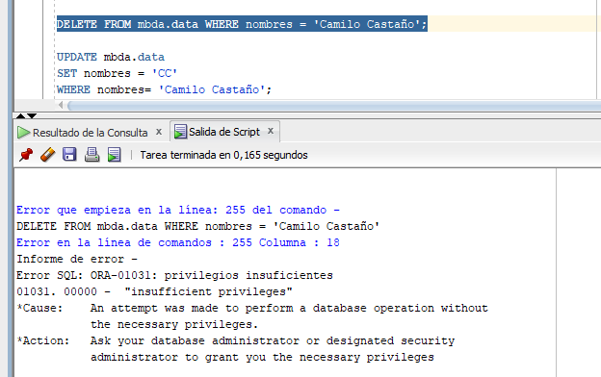

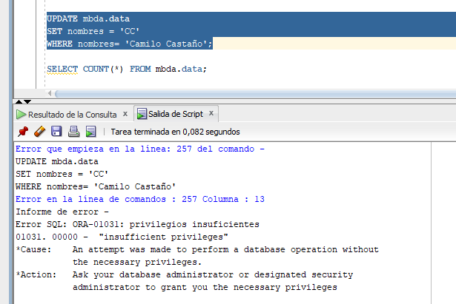

1. Escriban la instrucción necesaria para otorgar los permisos que actualmente tiene esatabla. ¿quién la escribió?
2. Escriban las instrucciones necesarias para importar los datos de esa tabla a su base dedatos como clientes. Los datos deben insertados en las tablas de su base de datos, considerando:
   * El identificador corresponde a los primeros seis números de la cédula más tres dígitos generados aleatoriamente
   * Todas las personas tienen la cédula como tipo de documento
   * La fecha de registro es la fecha de hoy
   * Todos tienen idioma español
3. Para esta nueva funcionalidad, adicionen este nuevo caso de uso a funciones

COMO Administrador

QUIERO importar clientes de una fuente externa PARA PODER contar con esta información

**B. Modelo físico. Datos.**

**1.** Diseñe el modelo físico de datos (ingeniería reversa) del CRUD PQRS. (No olvide incluir todos las tablas de ese CRUD)

**C. Modelo físico. Componentes.**

**1.** Diseñe e implemente el paquete correspondiente al CRUD PQRS (PC_PQRS)

En los paquetes deben incluir los subprogramas necesarios para atender los escenarios del caso de uso de funciones y los casos de uso de las consultas asociadas a este gran concepto.

**CRUDE (Especificacion) CRUDI (Implementación)**

## -XCRUD

**–2.** Prueben los paquetes construidos con los casos más significativos: 5 éxito y 3 de fracaso.

## CRUDOK CRUDNoOK

**D. Modelo físico. Seguridad.**

1. Diseñen e implementen los paquetes que ofrezcan las operaciones válidas para cada unode los siguientes actores:
   1. Usuario (PA_CLIENTE)
   2. Analista de experiencia de usuario(PA_ANALISTA_CLIENTES)

**ActoresE**

**ActoresI**

1. Creen el rol de usuario, otorguen los permisos correspondientes a ese rol.Asignense ese rol. Prueben la ejecución la cuenta diferente a la que usaron para crear la BD. **3.** Creen el rol de analista de experiencia de usuario, otorguen los permisos correspondientes a ese rol. Asumiendo que uno de sus compañeros de curso (no del equipo) es el analista de experiencia de ususaio asígnenle ese rol. Prueben la ejecución desde esa cuenta.

**Seguridad (Autorizaciones)**

**–-**

**XSeguridad**

**4.** Prueben el esquema de seguridad con los casos más significativos: 5 éxito y 3 de fracaso.

**SeguridadOK**

**SeguridadNoOK**

**D. Pruebas**

Las pruebas de aceptación son historias de varios pasos (10 aprox) que cuentan un uso posible del sistema.

Las siguientes son algunas reglas de construcción:

1. se diseñan con base en los casos de uso de funciones y consultas
2. para cada paso se presenta una descripción en lenguaje natural seguida de la instrucción SQL correspondiente.
3. las instrucciones SQL son únicamente llamados a métodos de los paquetes de actores.
4. se ilustran acciones de éxito, consultas y la protección sobre acciones no permitidas.
5. el éxito de las acciones se confirma con un paso siguiente.

Es necesario que la historia tenga un buen argumento e ilustre las mejores zonas de implementación del sistemas.

**1.** Diseñen e implementen una prueba de aceptación. **Pruebas**

**RETROSPECTIVA**

1. ¿Cuál fue el tiempo total invertido en el laboratorio por cada uno de ustedes? (Horas/Hombre)

8/Castaño

1. ¿Cuál es el estado actual del laboratorio? ¿Por qué?

El laboratorio quedo en la parte antes de seguridadOk debido a tiempo y a que en realidad no supe exactamente como probar ya que, yo soy solo una persona y por ende tengo todos los permisos como admisnistrador?

1. ¿Cuál consideran fue el mayor logro? ¿Por qué?

Terminar la parte de paquetes de componentes ya que, durante la teoría y el autoestudio no quedo muy clara esa parte.

1. ¿Cuál consideran que fue el mayor problema técnico? ¿Qué hicieron para resolverlo?

Hacer pruebas de seguridad debido a que el grupo esta conformado por una sola persona.

1. ¿Qué hicieron bien como equipo? ¿Qué se comprometen a hacer para mejorar los resultados?

Tratar de realizar correctamente todos los ejercicios. Me complometo para el ultimo laboratorio terminar todos ellos.